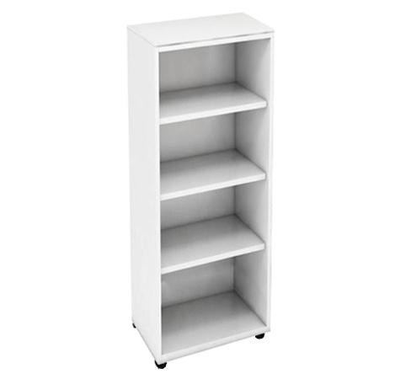
Descrizione:
Armadio a giorno con 3/4 ripiani, disponibile in due
diverse profondità. Struttura in legno nobilitato
spessore 18 mm, con bordatura in ABS.
Rifinito inoltre posteriormente per l'utilizzo come
parete divisoria,poggia su piedini livellatori.
Dimensioni: 45 (L) x 44/35 (p) x 158,5 (h) cm
Colori Disponibili:
Struttura in nobilitato disponibile nei colori = Alluminio
/ Grigio chiaro
Si consiglia di completare le composizioni con top
superiore (21900)
Gli armadi prof. 35 cm sono disponibili solo con
struttura Alluminio e vanno fissati a parete per evitare
rovesciamenti.
Categoria: Armadi per ufficio
Codice: RA01078

